《软件开发技术》主要授课内容
（2021学年春季学期期末）

本课程为会计学信息化方向学硕4学分方向必修课，授课人为中国财政科学研究院副研究员、博士研究生副导师周卫华和中国财政科学研究院数字财务研究所助理研究员董木欣。2021年春季学期主要授课内容如下：

Java编程主要授课知识点
第一讲
编程也叫程序设计，就是创建或者开发软件，软件也称为程序。编程是逻辑思维的表达。

对于编程的认识
1.编程已经成为普通人所掌握的必备技能。
2.编程就是人机进行的一种语言交流。
3.编程所渗透的领域越来越广
金融领域
科学研究
数据分析
儿童教育

机器语言、汇编语言与高级语言
1.机器语言，计算机执行的二进制命令，由0和1表示；汇编语言，具有一定意义的文字命令，与机器语言一一对应，汇编语言可以通过汇编得到机器语言，机器语言可以通过反汇编得到汇编语言；高级语言，符合人们的习惯，也更容易理解和修改，高级语言经过编译器编译之后可以得到目标程序。
2.常见的编程语言介绍：C、Java、Python、C++、C#、PHP等。

面向过程与面向对象
面向过程：分析问题的解决步骤，而后用函数把步骤按顺序一一实现并调用即可。
面向对象：把构成问题的事务分解为各种对象，而建立对象的目的不是为了一个一个步骤，而是描述某个事物在解决整个问题过程中发生的行为。

Java概述
1.Java 的产生与发展
2.Java 的跨平台特征
3.Java 的开发环境配置
4.第一个Java程序

第二讲
本讲主要介绍了标识符、基本数据类型、运算符的概念及内容。
1.标识符：程序员对程序中的各个元素加以命名时使用的命名记号称为标识符，即对变量、类、方法、包的命名。Java语言中，标识符是以字母，下划线（_），美元符（$）开始的一个字符序列，后面可以跟字母，下划线，美元符，数字。
命名规则，表示类名的标识符：每个单词的首字母大写。表示方法和变量的标识符：第一个单词小写，从第二个单词开始首字母大写，称之为“驼峰原则”。
2.关键字：具有专门的意义和用途，不能当作一般的标识符使用，这些标识符成为关键字。
3.变量：本质上代表一个可操作的存储空间。空间的位置是确定的，但是里面放什么值不确定。
4.比特和字节：二进制数系统中，每个0或1就是一个位（比特），字节是计算机中最小的存储单元，每个字节由8个比特构成，是计算机中信息的基本单位。
5.变量、常量
数据类型：Java中的数据类型有基本类型和引用类型。
基本数据类型包括：整数类型 浮点类型 字符类型 布尔类型
引用数据类型包括：类 接口 数组
并对每种数据类型进行详细讲解，介绍了各数据类型的优先级。
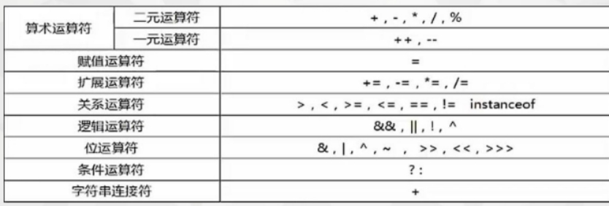
6.运算符：对各种类型的数据进行加工的过程称为运算，表示各种不同运算的符号成为运算符。常见的运算符如下图所示：

第三讲
本节课对运算符进行详细介绍，对每种运算符的使用方法、语义以及优先级进行讲解。
1.具体优先级顺序，如下图所示：
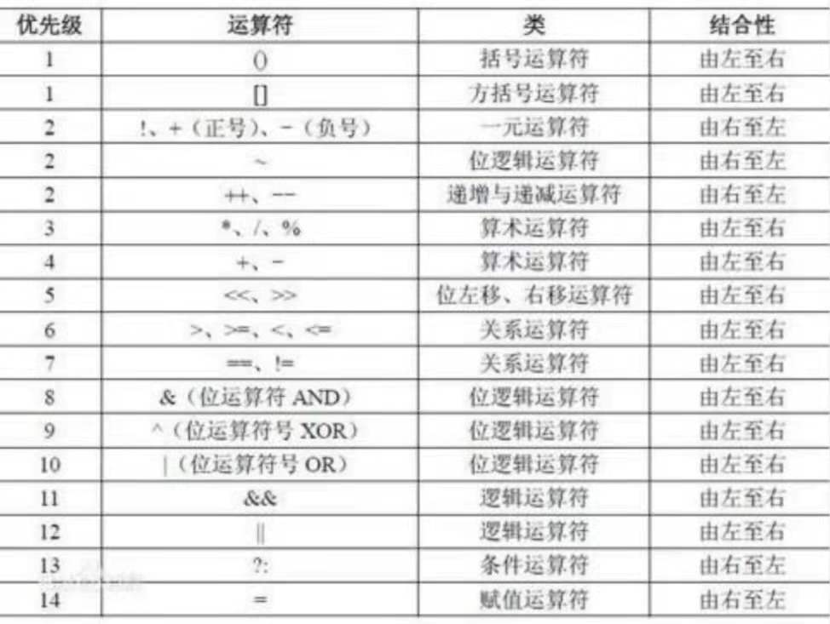
2.表达式：表达式是由操作数和运算符按照一定的语法形式组成的符号序列。一个常量或一个变量名字是最简单的表达式，其值即该常量或变量的值；表达式的值还可以用作其他运算的操作数，形成更复杂的表达式。
3.控制语句：Java程序通过控制语句来执行程序流，控制、调整程序中各语句的执行顺序。主要的控制语句如下：
分支语句
循环语句
跳转语句
异常处理语句
注释语句
并详细讲述了上述各类语句的语法结构和执行顺序。
4.if分支语句语法结构
5. switch语句语法结构
6.while语句语法结构
7.do-while语句语法结构
8.for语句的语法结构

第四讲
1.break和continue语句
break在任何循环语句的主体部分，均可以使用break控制循环的流程。break用于强行推出循环，不执行循环中剩余的语句。
continue用在while，do-while中，语句立刻跳到循环首部，超过了当前循环的剩余部分。
continue用在for循环中，跳到for循环的迭代因子部分。
2.返回语句return
return语句从当前方法中退出，返回到调用该方法的语句处，并从紧跟该语句的下一条语句继续程序的执行。返回语句的两种格式：
3.注释语句
单行注释
多行注释
文档注释
4.方法
方法就是一段用来完成特定功能的代码片段，类似于其他语言的函数。
方法用于定义该类或该类的实例的行为特征和功能实现。方法是类和对象行为特征的抽象。在面向过程中，函数是最基本的单位，整个程序由一个个函数调用组成。面向对象中，整个程序的基本单位是类，方法是从属于类和对象的。
5.递归结构
递归思想
递归结构
定义递归头
递归体
递归的缺陷
程序简单是递归的优点之一，但是递归会占用大量的系统资源，内存耗用多，在递归调用层次多时速度要比循环慢得多，通常情况下，循环可实现递归功能。

第五讲
面向对象的Java编程思想
对象，代表现实世界中可以明确标识的一个实体。
类，使用一个通用类来定义同一类型的对象，类是一个模板，对象是类的实例，可以从一个类中创建多个实例。
一个对象的状态是由数据域及其当前值来表示的。
一个对象的行为是由方法定义的。
void方法
不返回任何值，对void方法的调用必须是一条语句，同其他Java语句一样，以分号结束。
构造方法
也叫构造器，用于对象的初始化。构造器是一个创建对象时被自动调用的特殊方法，名称与类的名称一致。Java通过new关键字来调用构造器，从而返回该类的实例，是一种特殊的方法。
构造方法 4个要点
1.构造方法通过new关键字调用
2.构造方法虽然有返回值（变量地址），但是不能定义返回值类型（因为返回值的类型确定是本类），不能在构造方法里使用return返回某个值。
3.如果我们没有定义构造方法，则编译器会自动定义一个无参的构造方法，如果已经定义，则编译器不会自动添加
4.构造方法名与类名一致
this关键字
创建一个对象分为如下四步：
1.分配对象空间，并将对象成员变量初始化为0或空
2.执行属性值的显式初始化
3.执行构造方法
4.返回对象的地址给相关的变量
this的本质就是“创建好的对象地址”。由于在构造方法调用前，对象已经创建，因此在构造方法中也可以使用this代表“当前对象”。
static关键字
在类中，用static声明的成员变量为静态成员变量，也称为类变量。类变量的生命周期和类相同，在整个应用程序执行期间都有效。它有如下特点：
1.为该类的公用变量，属于类，被该类的所有实例共享，在类被载入时被显式初始化。
2.对于该类的所有对象来说，static成员变量只有一份。被该类的所有对象共享。
3.一般用“类名.类属性/方法”来调用。也可以通过对象引用或类名（不需要实例化）访问静态成员。
4.在static方法中不可直接访问非static的成员

第六讲
包机制
是Java中管理类的重要手段。开发中，我们会遇到大量同名的类，通过包我们很容易解决类重名的问题，也可以实现对类的有效管理。包对于类，相当于文件夹对于文件的作用。
面向对象三大特征：继承、封装、多态
继承有两个主要作用：1.代码复用，更加容易实现类的扩展2.方便对事务建模。从字面意思理解，使用extends,实现子类对父类的扩展。
instanceof运算符，二元运算符，左边是对象，右边是类；当对象是右边类或子类所创建对象时，返回true；否则返回false。
方法的重写override，子类通过重写父类的方法，可以用自身的行为替换父类的行为。方法的重写是实现多态的必要条件。
final关键字
final关键字的作用：
修饰变量：被它修饰的变量不可改变。一旦赋了初值，就不能被重新赋值。
修饰方法：该方法不可被子类重写，但是可以被重载。
修饰类：修饰的类不能被继承。

第七讲
Object类
是所有Java类的父类，也就意味着所有的Java对象都拥有Object类的属性和方法。如果在声明中未使用extends关键字指明其父类，则默认继承Object类。
toString方法
Object类中定义有public String toString()方法，其返回值是String类型。
Super关键字
Super可以看作是直接父类对象的引用，可以通过super来访问父类中被子类覆盖的方法或属性。使用super调用普通方法，语句没有位置限制，可以在子类中随便调用。
封装
封装是把用户需要知道的暴露出来，不需要让用户知道的隐藏起来。把对象的属性和操作结合为一个独立的整体，并尽可能隐藏对象的内部实现细节。
封装的优点
访问控制符：private、default、protected、public
多态
是同一个方法的调用，由于对象不同可能会有不同的行为。是方法的多态，不是属性的多态。

第八讲
对象的转型
父类引用指向子类对象，是自动类型转换。向上转型后的父类引用变量只能调用它编译类型的方法，不能调用它运行时类型的方法，就需要进行类型的强制转换。
抽象方法和抽象类
抽象方法：使用abstract修饰的方法，没有方法体，只有声明。定义的是一种规范，就是告诉子类必须要给抽象方法提供具体实现。
抽象类：包含抽象方法的类就是抽象类。
接口
接口就是规范，定义了一组规则。其作用是实现规范和具体实现的分离。接口所有方法都是抽象方法。接口是完全面向规范的，规定了一批类具有的公共方法规范，是两个模块之间通信的标准，通信的规范。
接口的多继承，和类的继承类似，子接口扩展某个父接口，将会获得父接口中所定义的一切。
字符串String类的常用方法
StringBuilder类和Stringbuffer类
数组：有序数据的集合，其元素类型相同，且大小不可改变，类型包括基本型与引用型。
此外还讲到了数组的创建、复制和遍历。以及对二维数组的扩展.

会计信息化理论主要授课知识点
一、信息技术的四大核心技术
信息技术的四大核心技术包括：电子技术、计算机和智能技术、通信技术和信息应用技术。
电子技术：研究电子电路设计、制造及其应用的科学技术。
计算机和智能技术：研究模拟人类的计算和思维能力的技术。
通信技术：研究信息传输包含信号加密、传输、处理等的原理和应用。
信息应用技术：研究信息资源的应用和信息技术对其它产业的嵌入和扩散。
现代信息技术是以信息应用技术为目标，以电子技术为基础，以计算机和智能技术为核心，以通信技术为命脉的科学技术群。
1.电子技术
电子技术是根据电子学的原理，研究电子电路设计、制造具有某种特定功能的电路以解决实际问题的科学技术。
电子电路是组成电子设备的基本单元，由各类电子元件与导线连接构成的具有某种特定功能的电子部件。其功能是实现电信号的产生、放大和调制等功能，广泛应用于各种电子设备中。
集成电路的发展就是微电子技术的发展，而芯片是集成电路的载体，因此要全力发展芯片技术。纳米效应能够使导电的铜到某一纳米级界限就不导电，原来绝缘的二氧化硅、晶体等，在某一纳米级界限时开始导电。纳米突破的关键技术就是寻找能代替硅的新材料。
2.电子计算机
电子计算机是利用数字技术，根据一系列指令指示来自动模拟人大脑的计算和逻辑思维的一种电子设备。
图灵对计算机的贡献：计算机逻辑模型之一模拟人大脑完成四则运算的自动化，计算机逻辑模型之二模拟人大脑逻辑思维，确认了计算机的智能功能。
冯•诺伊曼对计算机的贡献：提出了实现逻辑模型的具体原理和机制（物理模型）；提出了计算机处理的工作原理（如何实现逻辑模型的原理）；提出了计算机体系结构（如何实现物理模型）是当代计算机设计和制造的基础。
布尔对计算机的贡献：逻辑代数理论（两值逻辑和逻辑运算）为数字电子计算机的逻辑思维能力奠定了方法学基础。
香农对计算机的贡献：把布尔代数与二进制代码相结合并引入到计算机运算系统。
3.神经网络计算机
神经网络计算机：能模拟人类神经控制系统的计算机，即能拥有人脑高度的多维网状逻辑、自我学习和联想思维的能力，以及具有高级的寻找最优方案和做出各种理性的或感性的判断功能。其逻辑模型：具有模仿人的大脑判断能力和适应能力、能同时接收几种信号并进行多程处理。其物理模型：神经网络电脑有类似神经元的节点，每个节点与许多点相连。其信息不在存储器中，而在神经元之间的联络网中，用并行处理的方法模仿人脑的神经元结构和处理的方法。神经网络计算机与冯氏计算机的区别：是并行的输入，缺点是自学习机制难度大，设计难度大。
量子计算机：是一类遵循量子力学规律具有高速数学和逻辑运算、存储及处理量子信息的物理装置。量子计算机天生有并行计算能力，不需要增加设备，而冯氏计算机天生是串行的，需要任务可以分解同时需要更多设备。
分析了冯氏计算机、神经网络计算机和量子计算机的区别及各自发展中遇到的障碍。
4.计算机网络技术
计算机网络：是指将地理位置不同的具有独立功能的多台计算机（手机）及其外部设备，通过通信线路连接起来，在网络操作系统中，网络管理软件及网络通信协议的管理和协调，实现资源共享和信息传递的群计算机系统。
通信技术：是指信息传输和信号处理的远离和应用，是实现计算机互联的基础。

二、会计信息化的发展
会计信息化：指现代信息技术在会计管理活动中的应用。
我国会计信息化发展的三次浪潮：第一次浪潮：上世纪80年代中-90年代中，财务部门独立建立和使用会计信息系统，实现会计电算化，完成了会计操作层面的现代化变革；第二次浪潮：上世纪90年代末是以解决业财融合，提高决策有用会计信息为只要目标的会计管理信息化阶段，完成了会计管控层面的现代化变革——ERP系统；第三次浪潮：本世纪会计信息化步入了以规范化、标准化、知识化，智能化、云化、互联化、社会化、产业化为主要标志的会计智能时代。
智能会计和智能会计系统是具有中国特色的会计管理活动论在智能环境下的具体体现。智能会计在智能化技术的推动下，正在强化会计职能的执行，扩展着会计的边界，重新定义会计的内涵。智能会计正在持续推动着信息技术和会计的融合，更推动着传统财务会计和管理会计的融合，更推动着业务、财务和宏观经济活动的融合。

Python财务大数据分析主要授课知识点
第一讲
本节课内容主要分两个部分，第一部分讲授大数据的相关知识，第二部分讲授python的基础知识。关于大数据，从大数据的基本概念开始，从核心关键技术研究、典型应用场景分析、科学系统的方法论和标准体系的建立等方面讲述了大数据的内涵，还有大数据理论的发展。此外还讲述了数据感知和特征分析以及数据分析流程。不同的数据类型有不同的特征。数据分析流程如下：具体分析、数据获取、数据预处理、分析与建模、模型评价及优化、部署。关于python则讲述了python的基础知识和环境的搭建。

第二讲
从tushare中获取数据，并对获取的数据进行分析和提取，将处理过的数据使用python出图。并布置了课堂作业获取360的股票数据，并对数据进行分析。

第三讲
本节课主要讲述了爬虫的原理与方法。爬虫的基本流程是Preview网页源代码，爬虫基本工具的了解，包括常用的函数库，文本分析中使用到的正则表达式以及常用到的一些函数。并布置了课堂作业，爬出链家网上指定的信息。

第四讲
本节课主要讲述了数据分析与统计学习。数据分析的基本逻辑主要包括描述性或报表分析，预测性分析和诊断性分析。统计学习的基本概念就是对数据进行学习，以实现预测和解释。统计学习的三要素包括模型、策略和算法。学习分为监督学习、无监督学习和半监督学习三种。以及如何测试模型的准确性，判断是否存在过度拟合。并介绍了深度学习。

